Сегодня, 2 апреля, прошло мероприятие в 3В классе – «Русский лес – край чудес!» Цель данного мероприятия: актуализировать знания учащихся о природе нашего края, обобщить знания учащихся по сказкам, содействовать восприятию и осмыслению знаний о проведении Года культуры, обеспечить развитие внимания, кругозора учащихся, способствовать развитию бережного отношения к книгам.
Мероприятие представляло собой викторину, где в игровой форме учащиеся угадывали загадки о растущих в наших лесах деревьях, лекарственных травах, цветах и грибах. Выяснили, к каким книгам нужно обратиться за необходимой информацией, чтобы пополнить свои знания о природе.
Во второй части мероприятия учащиеся разгадывали кроссворды по сказкам. Это задание они выполнили легко и быстро. Можно сделать вывод, что ребята много читают!
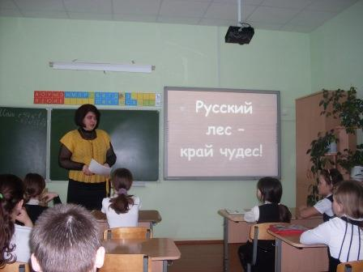

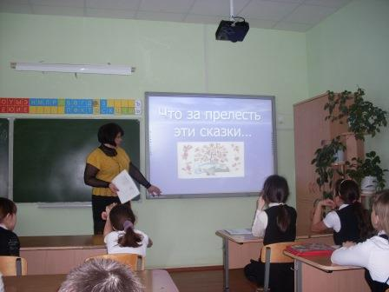

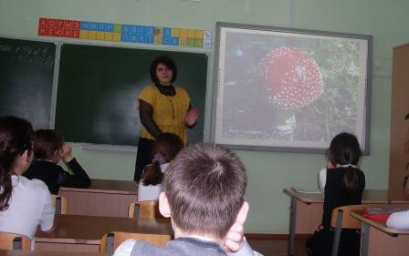

Зав.библиотекой О.В.Одинцова

